# 15 Personalizando Seletores

Para começar a dar mais poder às CSS, criando estilos personalizados, precisamos aprender a utilizar os seletores de id (#) e de class (.) de maneira eficiente. Ao criar nosso conteúdo em HTML, podemos **identificar** um determinado elemento único com um id, ou **agrupar** elementos múltiplos que tenham características semelhantes com um class. Vamos olhar um exemplo simples de documento HTML, com propriedades identificadoras:

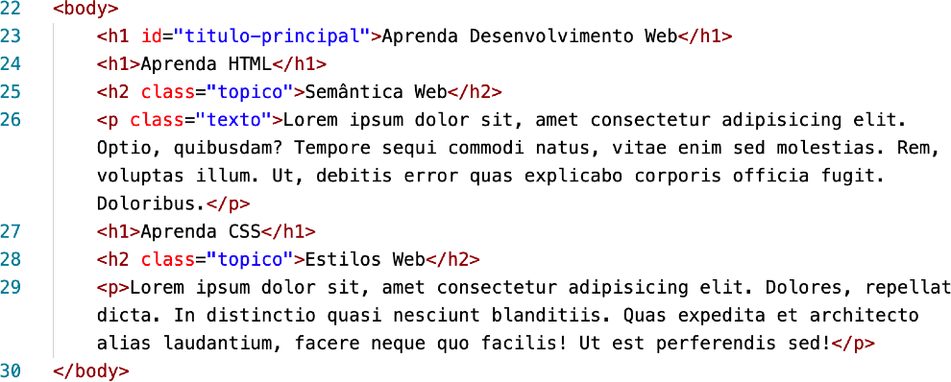

Olhando atentamente para a **linha 23**, vimos que o <h1> principal se diferencia dos demais que estão nas **linhas 24 e 27**, pois ele possui um id.

Agora foque sua atenção nas **linhas 25 e 28** e perceba que os dois títulos <h2>

possuem o mesmo class.

Um id vai **identificar** um elemento único dentro da página atual. Essa identificação vai nos permitir criar um estilo especial para um elemento isolado. Já um class vai identificar uma **classe** à qual um ou mais elementos pertençam, compartilhando características em comum a todos os que façam parte desse grupo.

**SE LIGA NA REGRA:** Em um mesmo documento HTML, só podemos usar um id para um único elemento, o que significa que não podemos

ter dois elementos com um mesmo id dentro de uma mesma página. Porém, podemos atribuir um mesmo class para vários elementos que possuam essa mesma característica.

Em seguida, baseado no código HTML visto anteriormente, vamos criar um estilo local criando uma área <style> dentro da seção <head> do documento atual.

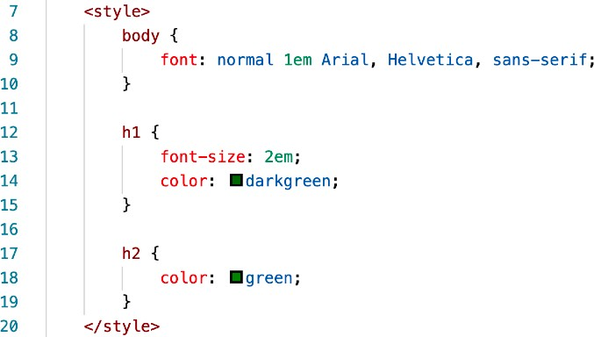

O que fizemos foi criar configurações simples de estilo baseadas nos elementos body, h1 e h2 do nosso HTML. Até o momento, não fizemos nenhuma configuração personalizada para nenhum seletor. O resultado é bem previsível:

Perceba no resultado ao lado que os dois primeiros títulos possuem apresentações idênticas, mesmo que o primeiro deles possua um id.

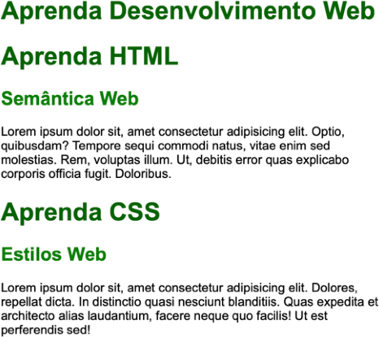

Isso aconteceu porque não fizemos nenhuma configuração específica para ele. Não adianta colocar apenas id ou class e m u m e l e m e n t o e n ã o personalizar o resultado visual usando seletores personalizados.

A g o ra va m o s a d i c i o n a r a l g u m a s declarações e seletores personalizados, ainda dentro da área <style> que criamos:

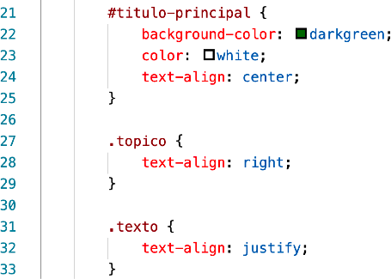No código ao lado, criamos seletores com simbologias novas. Isso porque não são seletores para elementos HTML, e sim seletores para id e class. Na **linha 21**, criamos um seletor personalizado para o identificador titulo-principal, que está atribuído ao h1. Você deve ter percebido que colocamos um símbolo # antes do id.

Já as **linhas 27 e 31** são seletores que receberão declarações para as classes topico e texto. Todos os seletores personalizados para uma class são identificados por um ponto que vem antes do nome da classe.

**MAIS UMA REGRA:** Todo id em HTML é identificado nas CSS por um símbolo #. Toda class em HTML é identificada nas CSS por um

ponto.

Ao adicionar os seletores personalizados ao nosso estilo local, o resultado fica bem diferente:

|  |  |
| --- | --- |
| **ANTES…** | **…DEPOIS** |
|  |  |

Analise os dois resultados acima e perceba as diferenças. Note que apenas o título h1 identificado como titulo-principal ganhou uma formatação diferente e os demais títulos de mesmo nível se mantiveram como antes. Inclusive, compare o resultado diferente obtido entre o primeiro e o segundo parágrafos. Apenas o primeiro ficou justificado. Isso foi por conta da aplicação de uma class apenas ao primeiro (volte lá no código HTML inicial e confira que o segundo parágrafo não possui class).

# Propriedades herdadas

No **Capítulo 12**, discutimos três técnicas usadas para aplicar estilos aos nossos documentos HTML: **inline**, **local** e **externa**. Durante os nossos vídeos de acompanhamento do material em PDF, demonstramos que as três técnicas podem ser usadas em conjunto, e os estilos de cada serão combinados nessa ordem:

*1º lugar:* CSS externo

*2º lugar:* CSS interno/local

*3º lugar:* CSS inline

Sendo assim, caso haja duplicidade nas configurações, o que fica valendo no final é a propriedade especificada nas configurações inline. Cada camada de aplicação de estilos vai adicionando propriedades novas e sobrescrevendo as configurações do nível anterior.

Quando nós aplicamos configurações personalizadas de id ou de class, também vai existir uma combinação de configurações, como você já deve ter percebido ao analisar o exemplo que apresentamos nas páginas anteriores.

Voltando ao exemplo dado anteriormente (que vou replicar aqui para facilitar o entendimento), logo no início do corpo, tínhamos dois elementos h1:

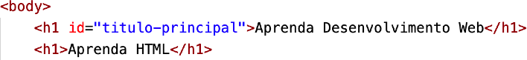

Logo em seguida, na área de estilo, criamos uma configuração especial para os elementos h1:

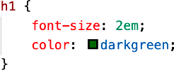

Essas duas configurações de tamanho e cor da fonte serão aplicadas aos dois títulos, já que ambos são do tipo h1. Por fim, adicionamos uma configuração específica para o elemento que tem um id personalizado:

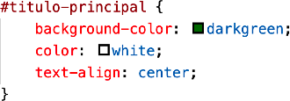

Dessa maneira, o primeiro h1 do código HTML (aquele que tem um id) ganhará mais três configurações - cor de fundo, cor da fonte e alinhamento do texto - graças a esse seletor extra. Note que na primeira configuração CSS dos elementos h1, dissemos que a cor era darkgreen.

Porém, quando aplicamos a segunda configuração de color no seletor #titulo- principal, ela vai sobrescrever o valor da propriedade para white. As outras duas

propriedades (background-color e text-align) serão adicionadas às configurações desse primeiro título. O segundo título não sofrerá alterações, já que apenas o primeiro possui o id referido no seletor.



# Pseudo-classes e pseudo-elementos

Uma pseudo-classe CSS é uma palavra-chave adicionada às declarações de um seletor após um sinal de dois pontos e especificam um estado especial de um elemento.

Existem várias pseudo-classes para estilos, podemos

citar :hover, :visited, :active, :checked, :empty e :focus.

Já um pseudo-elemento CSS é uma palavra-chave adicionada às declarações de um seletor após dois sinais de dois pontos e permitem que você formate um pedaço específico do elemento referenciado. Os principais pseudo-elementos usados nas CSS são ::before, ::after, ::first-letter, ::first-line.

Vamos começar criando um exemplo bem simples e bastante usado para exemplificar o uso de pseudo-classes e pseudo-elementos: a personalização de links.

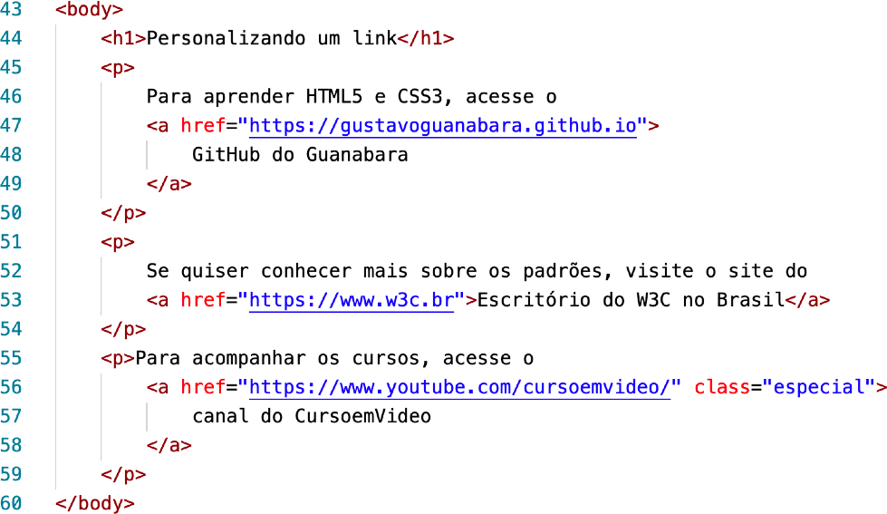

Começando pelo corpo do documento, contendo só o HTML, vamos criar um texto com um título e três parágrafos, com três links. Note que o último link recebeu a atribuição de uma classe específica. O resultado visual está sendo apresentado a seguir:

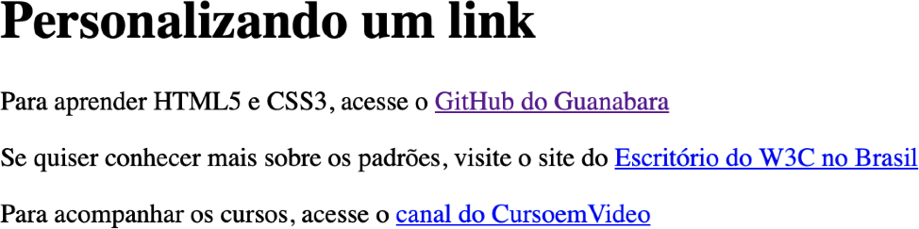

Na imagem acima, o primeiro link apareceu com a cor violeta pois já tínhamos visitado o perfil do GitHub anteriormente. Por padrão, os navegadores mostram links inéditos em azul e os visitados em violeta. Todos os links também aparecem sublinhados por padrão.

Vamos alterar essa apresentação padrão com nossas configurações de estilo. Crie a área <style> dentro de <head> e coloque os seguintes seletores.

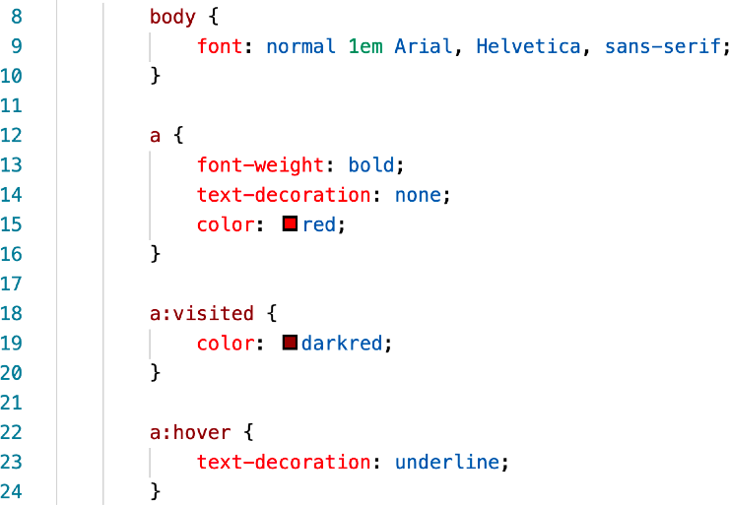

Nas declarações acima, criamos três configurações para os links: a primeira (**linha 12**) para links inéditos (não visitados), colocando o texto em negrito, removendo o sublinhado e colocando-os em cor vermelha.

No segundo seletor para links (**linha 18**), configuramos as âncoras já visitadas (com a pseudo-classe :visited). Nele, apenas mudamos a cor para vermelho escuro.

Já na terceira declaração (**linha 22**), fizemos configurações para todos os links, quando passarmos o mouse por cima (pseudo-classe :hover) e o sublinhado volta a aparecer.

O resultado visual está apresentado abaixo, compare com o resultado anterior e veja as diferenças:

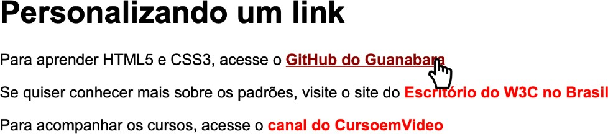

Por fim, vamos adicionar algumas configurações relacionadas à classe especial, criada no documento HTML, para o terceiro link.

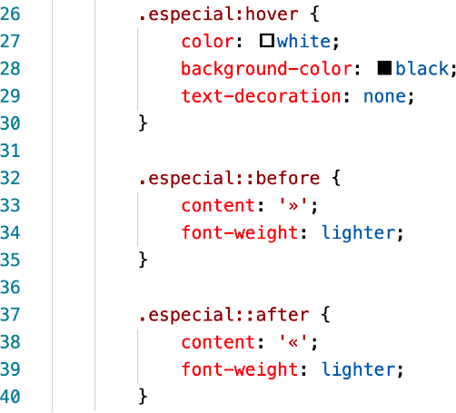

Na primeira declaração do código acima (**linha 26**), dizemos que o link da classe especial vai ter letra branca, fundo preto e perderá o sublinhado apenas quando movermos o mouse sobre ele.

Nas próximas declarações (**linhas 32 e 37**), vamos adicionar um símbolo » antes e outro símbolo « depois usando os pseudo-elementos ::before e ::after, respectivamente. O resultado dessas declarações está apresentado a seguir:

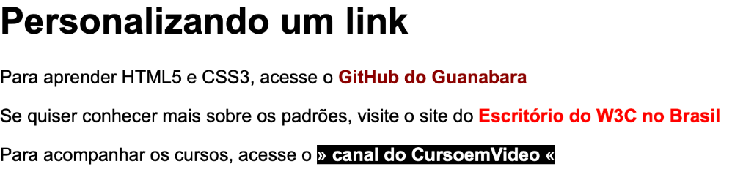

# Mais um exemplo

Vamos criar mais um exemplo para o uso de pseudo-classes. Nosso HTML vai ter o seguinte corpo:

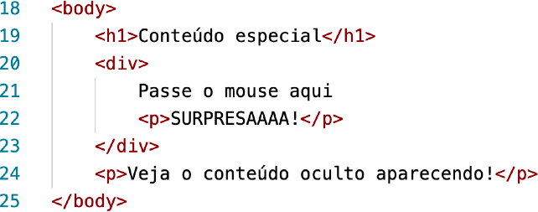

Na **linha 20**, criamos um bloco especial com a tag <div>. Uma das grandes vantagens em usar divs é que elas podem ter outras tags dentro dela, assim como o parágrafo interno que criamos na **linha 22**.

Vamos criar nosso estilo agora, dentro da área <head>:

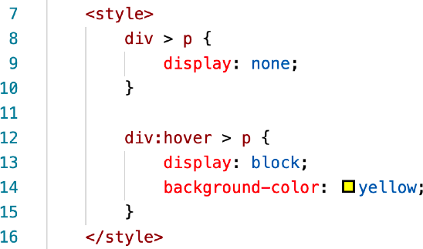

O primeiro seletor, na **linha 8**, vai esconder o parágrafo que está dentro da div (representado em CSS como div > p) através da propriedade display com o valor none.

O segundo seletor, na **linha 12**, vai fazer o parágrafo escondido reaparecer, com o

fundo pintado de amarelo apenas quando passarmos o mouse sobre ele.

**MAIS UM SÍMBOLO:** Toda vez que usamos o símbolo > em um seletor, indicamos os filhos (*children*) imediatos de um elemento. No exemplo HTML que criamos, dizemos que o primeiro parágrafo é *direct*

*children* da div.

|  |  |
| --- | --- |
| **SEM MOUSE** | **COM MOUSE** |
|  |  |

# Hora de exercitar

Chegou a hora de acessar o endereço do nosso repositório público em

https://gustavoguanabara.github.io/html-css/ exercicios/ e executar o **exercício 017** no seu computador. Agora tente atingir esse mesmo resultado em casa, sem copiar o código que eu criei. Nesse momento, a prática é algo que você mais precisa.

Se por acaso ficar difícil, pode acessar o repositório público de HTML e CSS e dar uma olhada nos comandos, mas **EVITE COPIAR**.

# Quer acompanhar tudo em vídeo?

Eu sei que às vezes as pessoas gostam mais de assistir vídeos do que ler livros, e é por isso que eu lanço há anos materiais no canal Curso em Vídeo no YouTube. O link que vou compartilhar contigo faz parte da playlist completa onde você encontra os **Módulos 1 e 2** do **Curso de HTML5 e CSS3**, completamente gravado com base nesse material.

Módulo 1 do curso: [https://www.youtube.com/playlist?](http://www.youtube.com/playlist) list=PLHz_AreHm4dkZ9-atkcmcBaMZdmLHft8n

Módulo 2 do curso: [https://www.youtube.com/playlist?](http://www.youtube.com/playlist) list=PLHz_AreHm4dlUpEXkY1AyVLQGcpSgVF8s

# Teste seus conhecimentos

Terminou de ler esse capítulo e já acompanhou todos os vídeos e referências externas que indicamos? Pois agora, responda a essas 10 perguntas objetivas e marque em cada uma delas a única opção verdadeira. Aí sim, você vai poder comprovar que realmente entendeu o conteúdo.

1. Em um mesmo documento HTML,

vários elementos podem possuir o m e s m o _ _ _ _ _ p a r a c r i a r m o s formatações em grupo com CSS, mas só podemos ter um elemento com um

_____ único para criar formatações individuais.

id / class class / id style / class code / id

1. Toda configuração de folhas de estilo que fizermos para um determinado id, deve ser feita iniciando pelo símbolo

_____ antes do identificador. Já as configurações para um determinado class serão feitas usando o símbolo

antes do nome da classe.

# e .

. e # # e $

$ e .

1. Como já sabemos, existem três técnicas para inserir configurações CSS a um código HTML5: inline, local e externa. Se uma página usa as três técnicas ao mesmo tempo e cria uma configuração duplicada para uma determinada propriedade, qual delas vai se sobrepor às demais?

CSS local CSS externo CSS inline

Não existe ordem de prioridades para casos de duplicidade

1. Uma pseudo-classe CSS é uma palavra-chave adicionada às declarações de um seletor após um sinal de

dois pontos (:) ponto-e-vírgula (;) porcentagem (%) arroba (@)

1. Qual dos itens a seguir é o único que não se refere a uma pseudo-classe CSS?

hover before checked empty

1. . Para realizar configurações de formatação em um pedaço específico do elemento HTML referenciado (a primeira letra de um texto, por exemplo), devemos aprender a criar seletores para

.

pseudo-classes pseudo-textos pseudo-formatos pseudo-elementos

1. Qual dos itens a seguir é o único que não se refere a um pseudo-elemento CSS?

first-line first-letter active before

1. Considere que temos o seguinte link em uma mesma pági na: < a href=“pag002.html” class=“link”>Página 2</a>. Qual será o nome do seletor para configurarmos o que vai acontecer quando o usuário mover o cursor do mouse por cima do link?

a#link:hover a.hover:link a.hover#link a.link:hover

1. Se quisermos que todos os links de uma página tenham um símbolo » depois do texto, devemos usar a formatação:

a::after { content: ‘»’; }

a { content: ‘»’; }::after

after::a { content: ‘»’; }

::after { content: ‘»’; } a

1. Podemos definir seletores com o símbolo de maior que (>) para indicar o que chamamos de:

larger tag next tag direct children

alternative element

# Suas anotações

